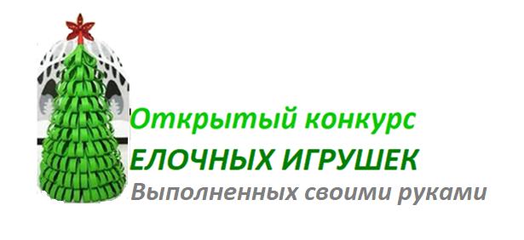
ИНФОРМАЦИОННОЕ ПИСЬМО
Приглашаем студентов, преподавателей и сотрудников ИГЭУ принять участие в ОТКРЫТОМ КОНКУРСЕ ЕЛОЧНЫХ ИГРУШЕК, выполненных своими руками. Конкурс проводится при поддержке профкомов обучающихся и работников, и библиотеки ИГЭУ. Выставка конкурсных работ состоится 22 декабря 2022 г. в ИГЭУ (аудитория А-330 - читальный зал научной литературы).
Конкурс проводится в очном формате.
Заявки на участие в конкурсе принимаются строго до 19 декабря 2022 года, до 17.00 ч. Форма заявки - Приложение № 1 Положения о проведении конкурса.
Работы студентов, преподавателей и сотрудников ИГЭУ на конкурс принимаются в аудитории А-330. Бланк заявки - у работника библиотеки.
В заявке указать – конкурс ёлочных игрушек, номинация, при желании – название работы.
Конкурсные работы должны быть новыми, специально подготовленными к данному конкурсу, к работе прилагается бирка с указанием автора. Безымянные файлы рассматриваться не будут.
Протокол конкурса будет опубликован после подведения итогов (24 декабря 2022 года) на официальном сайте ИГЭУ.

По всем вопросам обращаться: Конкурс елочных игрушек, выполненных своими руками– olimp.wolf@mail.ru;
Б-403 кафедра КиГ, Волкова Маргарита Юрьевна, организатор.

КОНКУРС проводит кафедра Конструирования и графики ИГЭУ
при поддержке профкомов обучающихся и работников, и библиотеки ИГЭУ
Оргкомитет

